Compensation de l’augmentation de la CSG

Un groupe de travail relatif à la compensation de l’augmentation de la CSG (1,7 points au 1er janvier 2018) s’est réuni les 13 et 29 septembre. Les derniers arbitrages de l’administration ont été rendus lors du rendez-vous salarial du 16 octobre et le projet de décret présenté le 24 octobre en groupe de travail.

Lors de ces différentes rencontres, la FSU a rappelé son opposition au dispositif d’ensemble (menace sur la protection sociale) et à la non compensation de l’augmentation de la CSG pour les retraités dans un contexte d’austérité salariale. La FSU a par ailleurs rappelé les promesses d’E. MACRON qui prétendait redonner du pouvoir d’achat à l’ensemble des actifs y compris les fonctionnaires.

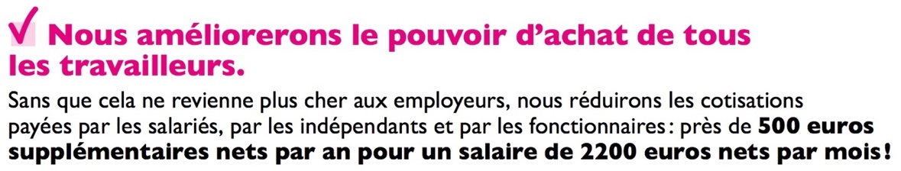
Programme d’E. MACRON à l’élection présidentielle 23 avril et 7 mai 2017

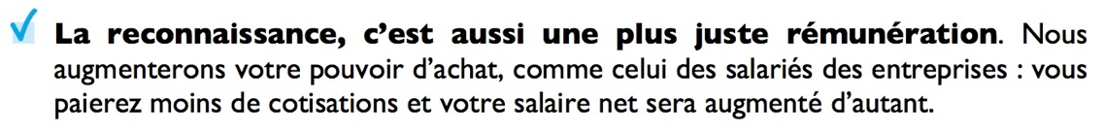
Lettre ouverte d’E. MACRON aux enseignants – 19 avril 2017

Un seul scénario privilégié par l’administration

Lors du 1er groupe de travail, l’administration n’envisageait qu’un seul scénario de compensation de l’augmentation de la CSG. La FSU et les autres OS ayant dénoncé cette méthode, trois autres scénarios ont été présentés lors de la 2nd rencontre (attribution d’une bonification indiciaire, conservation d’indice à titre personnel, modification de la grille de correspondance indice brut/indice majoré). Ces scénarios alternatifs furent écartés d’emblée par l’administration. La FSU a manifesté son mécontentement sur le temps perdu à les étudier.

Principe du scénario retenu

➔ Suppression de la CES (en cohérence avec la suppression de la cotisation assurance chômage dixit l’administration)

➔ Suppression des cotisations versées au titre de l’assurance maladie
Ainsi, pour les non titulaires, la compensation est à ce stade quasi intégrale.

Pour les autres, une indemnité compensatrice sera versée chaque mois. Cette indemnité est applicable dans les trois versants de la Fonction publique. Le montant à compenser varie selon la situation du personnel : selon son affectation (IR), sa situation familiale (SFT), son régime indemnitaire, sa quotité de travail etc. Cette indemnité initialement prévue comme dégressive ne le sera finalement pas suite aux critiques émises lors du 1er groupe de travail.

Cette indemnité sera créée par décret simple.

Calcul de l’indemnité compensatrice (IC)

Montant annuel de l’IC = [(Rémunération de référence X 1,67%) – montants dus sur cette même rémunération au titre de la CES et/ou cotisation salariale d’assurance maladie et/ou contribution salariale d’assurance chômage] X 1,105

La rémunération de référence est la rémunération brute annuelle 2017.

Le taux de 1,67% (et non 1,7%) est justifié par l’administration par le fait que la CSG porte sur 98,25% de l’assiette de cet impôt. Le facteur 1,105 est justifié par la neutralisation du « retour CSG » sur l’indemnité.

Les collègues qui n’étaient pas rémunérés au 31/12/2017, et les collègues recrutés à compter du 01/01/2018, bénéficient à la date de leur réintégration/recrutement d’une indemnité calculée comme suit : IC = rémunération brute mensuelle à la date de réintégration/recrutement X 0,76%

Le versement de cette indemnité est mensuel : dès janvier 2018 (ou dès le 2e mois de rémunération complète pour les néo-recrutés).

L’assiette de calcul de la rémunération de référence a été élargie suite à la réunion du 13 octobre. Elle inclut dorénavant tous les éléments de rémunération soumis à la CSG à l’exception des rémunérations non liées à l’activité principale.

Amélioration du scénario initial

L’administration ne souhaitait verser l’indemnité qu’aux fonctionnaires en poste avant le 1er janvier 2018. C’était inacceptable pour la FSU car l’équité entre les personnels n’était pas respectée. Lors du rendez-vous salarial du 16 octobre, il a été confirmé que les personnels entrants (le « flux ») percevront cette indemnité.

Initialement, cette indemnité n’avait pas vocation à être réévaluée annuellement. Les avancements de carrière allaient donc neutraliser à terme cette indemnité. Cette dernière sera finalement révisée le 1er janvier 2019 proportionnellement à la progression de la rémunération entre 2017 et 2018. Au-delà, l’administration ne veut pas s’engager.

La FSU a pointé le problème des retours de temps partiel et de congés. Le temps partiel concernant majoritairement les femmes (27,8% des femmes sont à temps partiel dans la Fonction publique – pour les hommes, ce taux est de 10,8 %), le risque de creuser les inégalités professionnelles femmes/hommes était réel. L’administration a assuré que les personnels revenant de temps partiel et de congés (congés longue maladie…) ne perdront rien. Cependant le projet de décret ne présente pas pour l’instant toutes ces garanties.

Problèmes restants

- Renforcement de l’indemnitaire alors qu’une intégration progressive des primes dans l’indiciaire avait été enclenchée (TPP : transfert primes-points)
- Problème du revenu de référence 2017 pour les collègues qui n’ont été rémunérés que quelques mois (ex : enseignants stagiaires recrutés au 01/09/2017, congé parental) ou qui ont changé de quotité de travail au cours de l’année 2017 : une formulation nouvelle du décret devrait être présentée.
- Concernant le 1er mois complet de rémunération pris comme référence pour les nouveaux recrutés : l’agent débute bien souvent au 1er échelon mais il peut être reclassé au bon échelon par la suite
- Le changement de quotité de travail (à la hausse comme à la baisse) ou une absence pour raison de santé sont immédiatement répercutés dans les mêmes proportions que l’évolution du traitement. Qu’en est-il d’un retour au cours de l’année 2018 d’un congé maladie ? d’un congé formation ?
- Le traitement de quelques primes spécifiques reste à préciser
- Année n-1 prise comme référence :
- Lissage des effets d’une éventuelle promotion
- Le montant des indemnités perçues peut être fluctuant d’une année sur l’autre
Pour la FSU, le dispositif est une usine à gaz. La FSU demande un scénario qui aille au-delà de la simple compensation. La promesse d’E. Macron d’augmenter le pouvoir d’achat des fonctionnaires n’est pas tenue.

Contribution Sociale Généralisée. Son calcul est actuellement le suivant : - CSG non déductible du revenu imposable : 2,4 % X [traitement brut + IR + SFT + indemnités (– transfert primes/points pour les titulaires)] x 98,25 % - CSG déductible du revenu imposable : 5,1 % du [traitement brut + IR + SFT + indemnités (– transfert primes/points pour les titulaires)] x 98,25 %.
Pour la FSU, ce 3e scénario était le moins pire si on y associait des effets correcteurs.
Contribution Exceptionnelle de Solidarité. C’est la cotisation chômage due par tous les agents de l’État. Si l’INM est inférieur à 313, il y a exonération. - 1 % X (traitement brut + IR + SFT + indemnités – pension civile – RAFP – transfert primes/points) pour les titulaires - 1% X (traitement brut + IR + SFT + indemnités – assurance vieillesse – assurance maladie – cotisation déplafonnée d’assurance vieillesse – IRCANTEC) pour les non titulaires
0,75 % X (traitement brut + IR + SFT + indemnités) versés par les non titulaires
Rapport annuel sur l’état de la Fonction publique, DGAFP, 2016

